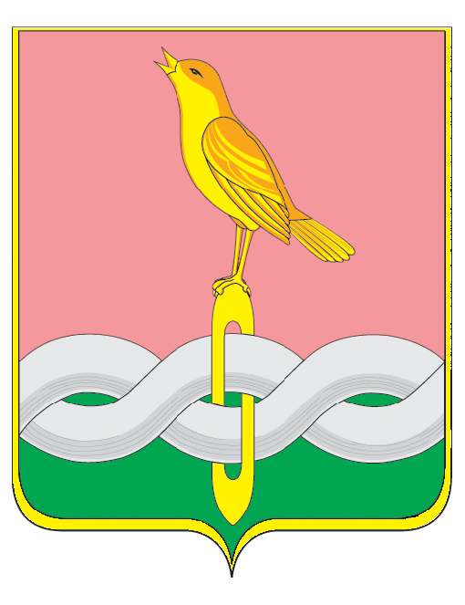
СОВЕТ НАРОДНЫХ ДЕПУТАТОВ
СОБИНСКОГО МУНИЦИПАЛЬНОГО ОКРУГА
ВЛАДИМИРСКОЙ ОБЛАСТИ

РЕШЕНИЕ

24.06.2026 № 43/10

Об исполнении бюджета
Собинского муниципального
округа за 2025 год

В соответствии со статьей 22, 51 Устава Собинского муниципального округа, руководствуясь статьей 43 «Об утверждении Положения о бюджетном процессе в Собинском муниципальном округе», утвержденного решением Совета народных депутатов от 02.10.2024 № 38/3, Совет народных депутатов р е ш и л:
- Утвердить отчет об исполнении бюджета Собинского муниципального округа за 2025 год по доходам в сумме – 4877 253,42810 тыс. рублей, по расходам в сумме – 5013 839,13164 тыс. рублей, с превышением расходов над доходами (дефицит бюджета округа) в сумме 136 585,70354 тыс. рублей и со следующими показателями:
доходов бюджета округа за 2025 год по кодам классификации доходов бюджетов согласно приложению 1 к настоящему решению;
1.2 расходов бюджета округа за 2025 год по ведомственной структуре расходов бюджета округа согласно приложению 2 к настоящему решению;
1.3 расходов бюджета округа за 2025 год по разделам, подразделам классификации расходов бюджетов согласно приложению 3 к настоящему решению;
1.4 источников финансирования дефицита бюджета округа за 2025 год по кодам классификации источников финансирования дефицитов бюджетов, согласно приложению 4 к настоящему решению;
- Настоящее решение вступает в силу после его официального опубликования.

Председатель Совета Глава округа
народных депутатов округа
И. Б. Тишкина А.В.Разов

